**ПРАКТИЧЕСКОЕ ЗАДАНИЕ 32**

**РАБОТА С БАЗАМИ ДАННЫХ. ТЕХНОЛОГИЯ ADO.NET**

Задание 1. Изучите главу 4 пункт 4.4, используя приложение из задания №1/ Свяжите данные с помощью DataSet, предварительно создайте DataTable для каждой из таблиц БД.

Листинг программы

public partial class Form1 : Form

{ private const string _conString = @"Provider=Microsoft.ACE.OLEDB.12.0;Data Source=E:\практика по пграммированию\практика 32\Part_32.Task_1\Lab30.accdb";

private readonly DataSet _dataSet;

public Form1()

{ InitializeComponent();

_dataSet = new DataSet();

Load += FormMain_Load;

dataGridView1.SelectionChanged += DataGridViewMaster_SelectionChanged;

using (var adpa = new OleDbDataAdapter("SELECT * FROM ИнформацияОТуристах", _conString))

using (var adpb = new OleDbDataAdapter("SELECT * FROM Туристы", _conString))

using (var adp1 = new OleDbDataAdapter("SELECT * FROM Оплата", _conString))

using (var adp2 = new OleDbDataAdapter("SELECT * FROM Путевки", _conString))

using (var adp3 = new OleDbDataAdapter("SELECT * FROM Сезон", _conString))

using (var adp4 = new OleDbDataAdapter("SELECT * FROM Туры", _conString))

{adpa.Fill(_dataSet, "ИнформацияОТуристах");

adpb.Fill(_dataSet, "Туристы");

adp1.Fill(_dataSet, "Оплата");

adp2.Fill(_dataSet, "Путевки");

adp3.Fill(_dataSet, "Сезон");

adp4.Fill(_dataSet, "Туры");

}

dataGridView3.DataSource = _dataSet.Tables["Оплата"];

dataGridView4.DataSource = _dataSet.Tables["Путевки"];

dataGridView5.DataSource = _dataSet.Tables["Сезон"];

dataGridView6.DataSource = _dataSet.Tables["Туры"];

}

private void FormMain_Load(object sender, EventArgs e)

{_dataSet.Tables[0].Constraints.Add("КодТуриста", _dataSet.Tables[0].Columns[0], true);

_dataSet.Tables[1].Constraints.Add("КодТуриста", _dataSet.Tables[1].Columns[0], true);

_dataSet.Relations.Add("ИнформацияТуриста", _dataSet.Tables[1].Columns[0], _dataSet.Tables[0].Columns[0]);

dataGridView1.DataSource = _dataSet.Tables["Туристы"];

LoadChildData(0);

dataGridView1.SelectionChanged += DataGridViewMaster_SelectionChanged;

}

private void LoadChildData(int rowIndex)

{var parentRow = _dataSet.Tables["Туристы"].Rows[rowIndex];

var childRows = parentRow.GetChildRows("ИнформацияТуриста");

var childTable = _dataSet.Tables["ИнформацияОТуристах"].Clone();

foreach (var row in childRows)

{childTable.ImportRow(row);

}

dataGridView2.DataSource = childTable;

}

private void DataGridViewMaster_SelectionChanged(object sender, EventArgs e)

{LoadChildData(dataGridView1.CurrentRow.Index);

} private void dataGridView1_CellContentClick(object sender, DataGridViewCellEventArgs e)

{

}

}

Анализ результатов:

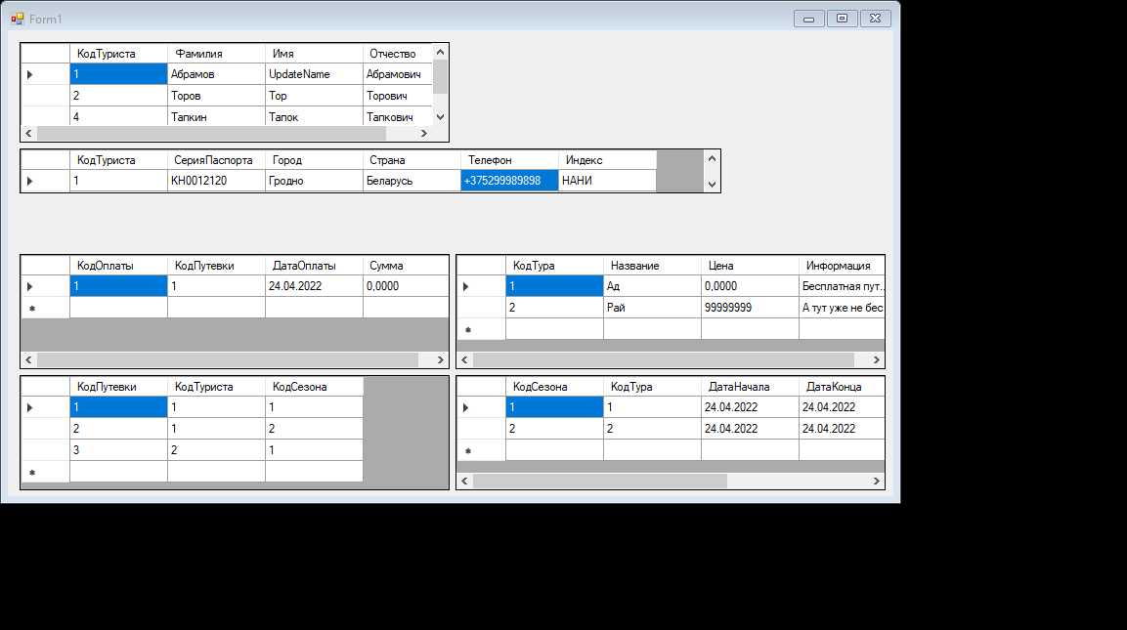

Рисунок 32.1 – Результат работы программы

Источник: собственная разработка